**TMMOB MİMARLAR ODASI**

**İSTANBUL BÜYÜKKENT ŞUBESİ**

**TRAKYA BÜYÜKKENT BÖLGE TEMSİLCİLİĞİ**

**BİR KENTİN SUYLA BULUŞMASININ HİKAYESİ**

**ULUSAL ÖĞRENCİ MİMARİ FİKİR PROJESİ YARIŞMASI**

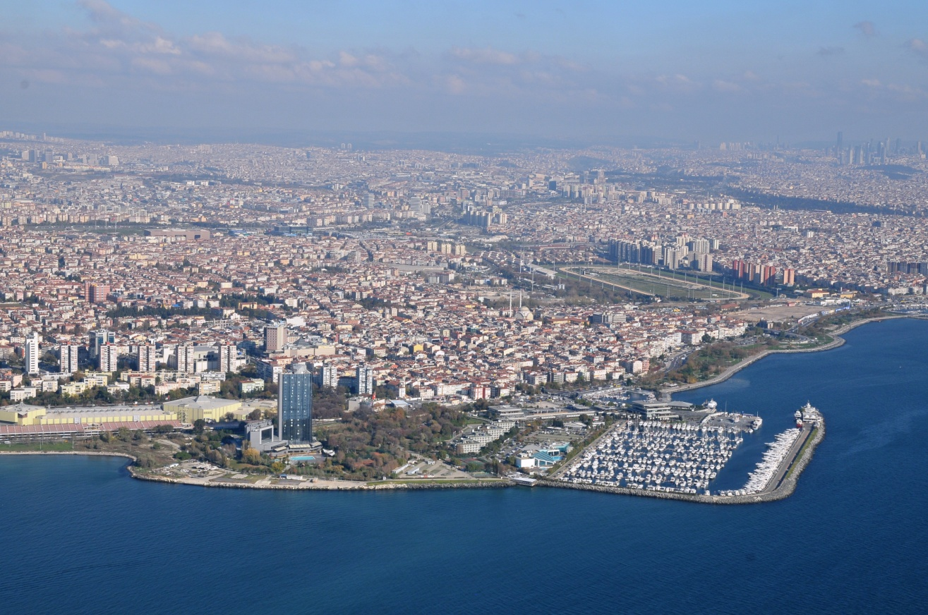

**“BİR KENTİN SUYLA BULUŞMASININ HİKAYESİ” ULUSAL ÖĞRENCİ MİMARİ FİKİR PROJESİ YARIŞMASI**

**1.YARIŞMA ŞARTNAMESİ**

1. YARIŞMA AMACI ve KONUSU
2. YARIŞMANIN TÜRÜ ve ŞEKLİ
3. JÜRİ ÜYELERİ VE RAPORTÖRLERİN İSİM VE KİMLİKLERİ
4. İLETİŞİM BİLGİLERİ
5. YARIŞMAYA KATILIM KOŞULLARI
6. YARIŞMACILARIN UYMAKLA ZORUNLU OLDUĞU ESASLAR
7. YARIŞMACILARA VERİLECEK BİLGİ VE BELGELER
8. YARIŞMACILARDAN İSTENENLER
9. YER GÖRME BELGESİ
10. KİMLİK ZARFLARI
11. YARIŞMA TAKVİMİ
12. SORU VE CEVAPLAR:
13. RUMUZ VE AMBALAJ ESASLARI
14. PROJELERİN TESLİM YERİ VE ŞARTLARI
15. JÜRİ DEĞERLENDİRMESİ VE SONUÇLARIN AÇIKLANMASI
16. ÖDÜLLER TUTARI VE ÖDEME ŞEKLİ
17. PROJELERİN SERGİLENMESİ ve KOLOKYUM
18. PROJELERİN GERİ VERİLMESİ

**2.EKLER**

* 1. BAKIRKÖY/ YARIŞMA ALANI VE YAKIN ÇEVRESİ İLE İLGİLİ GÖRSELLER..

2.2 1/1000 VE 1/500 ÖLÇEKLİ HARİTALAR (SAYISAL - CD İLE)

**YARIŞMA ŞARTNAMESİ**



**1. YARIŞMANIN AMACI ve KONUSU:**

TMMOB Mimarlar Odası İstanbul Büyükkent Şubesi Trakya Büyükkent Bölge Temsilciliği tarafından düzenlenmekte olan **“BİR KENTİN SUYLA BULUŞMASININ HİKAYESİ” ULUSAL ÖĞRENCİ MİMARİ FİKİR YARIŞMASI** kapsamında; mimarlık öğrencilerinin kent, kentsel mekân ve değişen gereksinimler karşısında bu mekânların yeniden değerlendirilmesine yönelik fikirler üretmelerinin teşvik edilmesi amaçlanmaktadır.

Türkiye’nin en büyük metropolü olan İstanbul’un kent kimliği ve kentin fizik-mekân oluşumunda karakteristik önem ve konuma sahip, bellek izleri güçlü parçalarından biri olan Bakırköy ilçesi 273,000 nüfusu, 29,65 km2 lik yüz ölçümü ile E 5 karayolu ile Marmara Denizi arasında lineer bir şekilde konumlanmaktadır. Bakırköy Merkez, Yeşilyurt, Yeşilköy ve Florya ise merkezden batıya doğru Marmara Denizi boyunca uzanmaktadır.

Cumhuriyet öncesi dönemde, bir sayfiye alanı olarak kullanılan Bakırköy yerleşimi; İstanbul’daki birçok bölge gibi farklı dönemlerdeki oluşumları yan yana barındırmaktadır. 19. yüzyılda demiryolunun ilçeden geçişi ile yapılaşma artmıştır. Cumhuriyet sonrasında ise özellikle İkinci Dünya Savaşı’ndan sonra yaşanan sanayileşme ve hızlı kentleşme bölgeyi de etkilemiştir. 1950’li yıllarda hızlı nüfus artışı ve büyük şehirlere göç sorunu İstanbul bütününde olduğu gibi Bakırköy ve yakın çevresinde de yerleşimlerin mekansal gelişimini olumsuz yönde etkilemiş ve sağlıksız yeni gelişme alanları ortaya çıkmıştır..

Türkiye Emlak Kredi Bankası, 1950’li yıllarda Türkiye’de yaşanan hızlı kentleşme döneminin getirdiği, nüfus ve gecekondulaşmadaki artış ile oluşan sorunlara çözüm olacak, sosyal ve fiziksel açıdan uygun koşulların sağlanacağı bir proje yaratmak amacıyla, 1955 yılında Baruthane arazisini satın almıştır. Bu nedenle, arazinin 1950’lerin başında İstanbul kent makroformu içerisindeki konumu, kentsel gelişmenin denetim altına alınması için uygun bir eylem alanı olduğunu göstermektedir (Güvenç ve Işık). Daha sonra Ataköy adını alan baruthane arazisi, 1958 yılında 60.000 nüfus için 12.000 konut birimine sahip bir yerleşim olarak tasarlanmıştır. Bu dönemde yapılmaya başlanan Ataköy projesi ve 1980’lerden sonra dönemin politikaları ile gelişen toplu konut uygulamaları ve bunların oluşturduğu dış mekanlar, günümüzde de yaşanan sosyal, ekonomik ve politik gelişmemelerle sürekli değişmeye devam eden farklı kentsel parçalar meydana getirerek, Bakırköy ilçesinin bütünü oluşturmuştur.

Bakırköy’ün gelişim sürecinde 1980’li yıllardan sonra önemli değişiklikler olmuş ve.toplu konut yapılaşmalarının Emlak Bank tarafından bölgede organize edilmiş ve etaplar halinde gerçekleşmiştir.1990’lı yıllardan itibaren ticaret ve hizmet fonksiyonlarının büyük alışveriş merkezleri olarak organize olması ile Bakırköy’ün hizmet ağırlıklı fonksiyonlarının hakim olduğu merkez özelliği belirginleşmiştir. 2000’li yıllarla birlikte günümüzde ise Bakırköy bölgesinde yer alan büyük alışveriş merkezleri, havaalanın bölgede bulunması nedeniyle çevrede yoğunlaşan fuar alanları ve yeni ulaşım olanakları ile daha önemli bir merkez haline gelmiştir.

Bu bağlamda;

Bakırköy kıyısının;

* Alanın kentsel yaşantı ve kamusal kullanım karakteristiğinin yeniden değerlendirilerek, karşılaşma ve buluşmalara olanak tanıyabilecek,
* Kıyının/ suyun kentle entegrasyonu ve yakın-uzak çevre ilişkilerinin analizi,
* Sosyal, kültürel ve fiziksel dokunun (doğal ve yapılı çevre) alanla etkileşiminin,
* Deniz –yaya, yaya-araç ilişkisinin sorgulanarak alternatif kullanım önerileri geliştirmeleri,
* Bölgenin farklı katmanlarının geçmiş-günümüz-gelecek bağlamında irdelenmesini kapsamaktadır.
* Geçmişte suya inen ve suya dayalı aktivitelerle kentle bütünleşen kıyının, 1950’li yıllarda Kennedy Caddesi ile kesilmesi, bu süreçten itibaren 1980’li yıllara kadar fiziksel kesintiye rağmen, suya dayalı kullanımların kent-kıyı arasındaki ilişki ve bu ilişkiye dayalı yaşamı ve kültürü ayakta tutmuştur. 1980’li yıllardan sonra değişen kente yönelik kullanımlar kıyıyı yerel kullanımdan kent ölçeğine taşırken, günümüzdeki gelişmelerle bu ulusal ve uluslararası ölçeğe taşınırken, kenti önce fiziksel sonrasında suya dayalı olmayan kullanımlarla parçalamış kent kıyıdan giderek uzaklaşırken, denize dayalı bir yaşam ve kültürü yok olmuştur. Yarışmacılardan kent ve kıyısında yer alan katmanların aralanarak giderek kopan kent kıyı ilişkisinin yeniden kurgulanması, kent gerisinin suyla buluşması, kaybolan bir suyla yaşam ve buna dayalı bir kültürün yeniden oluşturulması, bir kentin suyla buluşmasının hikâyesinin yeniden yazılması beklenmektedir.

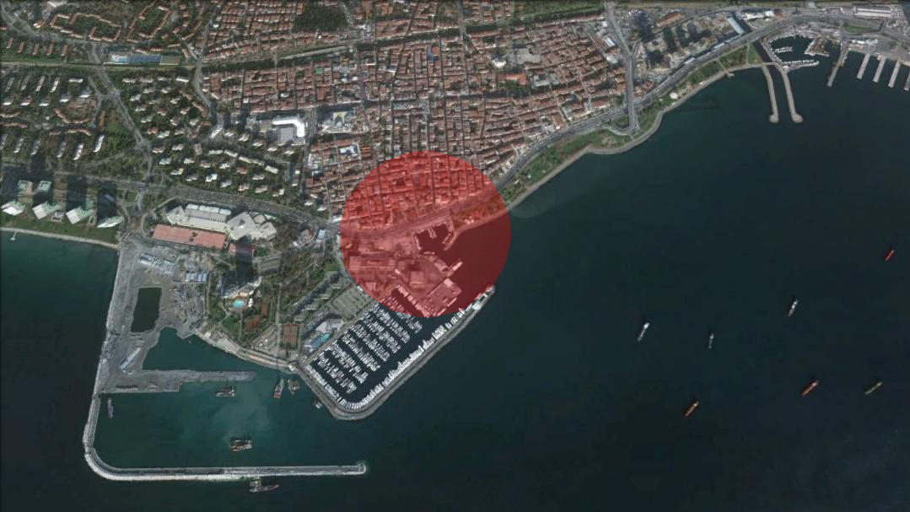

**2.YARIŞMANIN TÜRÜ ve ŞEKLİ**  
Yarışma; TMMOB Mimarlar Odası Mimarlık, Mühendislik, Şehircilik ve Kentsel Tasarım Proje Yarışmaları Yönetmeliği uyarınca serbest, ulusal ve tek aşamalı olarak düzenlenmiş öğrenci mimari fikir projesi yarışmasıdır. Yarışmaya kayıt ve katılım ücretsizdir.

**3. SEÇİCİ KURUL ÜYELERİ**

**Danışman Seçici Kurul Üyeleri:**

Mustafa FAZLIOĞLU, Mimarlar Odası Trakya Büyükkent Bölge Temsilciliği Başkanı, Mimar

Esin HACIALİOĞLU, Mimar

Serpil MUALLAOĞLU, Y.Mimar

Ömer MUTLU, Y.Mimar

**Asıl Seçici Kurul Üyeleri:**

Prof.Dr. Mehmet Şener KÜÇÜKDOĞU, Kültür Üniversitesi

Prof.Dr. Kamuran ÖZTEKİN, Doğuş Üniversitesi

Doç. Dr. Feride ÖNAL, Yıldız Teknik Üniversitesi

Yrd. Doç. Dr. Ali KILIÇ, Yıldız Teknik Üniversitesi

Yrd. Doç. Dr. Orkun ÖZÜER, Beykent Üniversitesi

**Seçici Kurul Yedek Üyeleri:**

Yrd. Doç. Dr. A.Devrim IŞIKKAYA, Bahçeşehir Üniversitesi

Yrd. Doç. Dr. Senem DOYDUK, Sakarya Üniversitesi

**Raportörler:**

Öğr. Gör. İrem USLU, Sakarya Üniversitesi

Arş. Gör. Serhat ULUBAY, Yıldız Teknik Üniversitesi

Mimar Özlem AYDIN, Mimarlar Odası Trakya Büyükkent Bölge Temsilciliği

**1.4. İLETİŞİM BİLGİLERİ**

**Raportörlük Adresi:**

**“BAKIRKÖY BİR KENTİN SUYLA BULUŞMASININ HİKAYESİ ULUSAL ÖĞRENCİ MİMARİ FİKİR YARIŞMASI”**

**TMMOB Mimarlar Odası Trakya Büyükkent Bölge Temsilciliği**

Sakızağacı Mah. Şinasi Gürünlü Sok. No:21 Bakırköy /İSTANBUL

Tel: 0212 543 23 68  
Faks: 0212 571 57 38  
[bakirkoyyarisma@mimarist.org](mailto:bakirkoyyarisma@mimarist.org)Bu e-posta adresi spam robotlarından korunuyor. Görebilmek için JavaScript etkinleştirilmelidir.

**1.5. . YARIŞMAYA KATILIM KOŞULLARI**

Yarışmaya katılacaklarda aranacak koşullar;

* Yarışma, Yükseköğretim Kurulu’na bağlı üniversitelerin Mimarlık Bölümü öğrencilerine açıktır. Öğrenciler yarışmaya bireysel olarak katılabilecekleri gibi ekip halinde de katılabilirler. Yarışma sürecinde, birlikte çalışmanın önemli olduğu, disiplinler arası ilişkiyi güçlendirecek bir deneyim yaratacağı öngörüsüyle, yarışmaya ekip olarak girilmesi önerilmektedir. Ekip başının mimarlık lisans öğrencisi olması zorunludur.

**“BİR KENTİN SUYLA BULUŞMASININ HİKAYESİ” ULUSAL ÖĞRENCİ MİMARİ FİKİR YARIŞMASI”** yarışma raportörlüğüne [bakirkoyyarisma@mimarist.org](mailto:bakirkoyyarisma@mimarist.org) e-posta adresi aracılığı ile öğrenci üye sicil no.su, isim, adres ve okulunu bildirerek kaydettirmeleri gerekmektedir. (ekip olarak katılanlardan bir kişinin bu şartı yerine getirmesi yeterlidir),

* Yarışmaya ekip içinde yer alacak diğer disiplinlerden katılacak yarışmacıların lisans öğrenimlerini sürdürdüklerine dair öğrenim belgesi sunmaları,
* Katılımcı mimarlık öğrencilerinin, Mimarlar Odası’na öğrenci üyeliklerini yaptırmış olmaları gerekmektedir.

**1.6. .YARIŞMACILARIN UYMAKLA ZORUNLU OLDUĞU ESASLAR**

* Mimarlık öğrencileri Mimarlar Odası öğrenci statüsünde üye olduğunu Mimarlar Odası biriminden alacağı bir belge ile belgelemek zorundadır.
* Yarışmacıların, Mimarlar Odası Öğrenci Üyeler dışında ekipte yer alan farklı disiplinlerden lisans öğrencileri Oda üyeliği olmayan disiplinlerden öğrenciler Yükseköğretim Kurulu’na bağlı üniversitelerin lisans öğrencisi olduklarına ait öğrenim belgesi sunmaları gerekmektedir.
* Her yarışmacı, yarışmaya tek öneri ile katılabilir.
* Projenin, CD-ROM’un, ambalajın kimlik zarfının veya raporun herhangi bir yerinde eserin sahibini belirten işaret bulunması ve/veya Kimlik zarfının veya içeriğinin eksik olması durumunda; jüri kararı ile tutanağa geçirilmek koşuluyla, proje yarışmadan çıkarılır.

## 1.7. YARIŞMACILARA VERİLECEK BİLGİ VE BELGELER

* Yarışma Şartnamesi
* Bakırköy/ Yarışma alanı ve yakın çevresi ile ilgili görseller..
* 1/1000 ve 1/500 ölçekli haritalar (Sayısal - CD ile)
* Kaynaklar

**1.8 . YARIŞMACILARDAN İSTENENLER:**

* 1/1000 Vaziyet Planı genel yerleşim kararları gösterilecektir,
* 1/500 ve-veya 1/200 plan, kesit ve görünüşler (Yarışmacılar belirledikleri alana ait tasarım önerilerini sunabilecekleri ölçek aşamasıdır.)
* Arzu edilirse maket fotoğrafları ve/veya 3 boyutlu çizimler sunulabilir.
* Yarışmacılar yaklaşımlarını açıklayan mimari rapor niteliğindeki, (metni ayrı olarak değil) paftalardaki çizimlerle bir bütün olarak ifade edeceklerdir.

Sunum tekniğine ilişkin herhangi bir kısıtlama yoktur. Her türlü anlatım (çizim, yazı, renk) serbesttir. Tüm sunuşlar A1 (59,4x84) boyutlarında sert bir panele yapıştırılacak (fotoblok) ve paftalar yatay olarak sunulacaktır. (maksimum 2 pafta)

Teslim edilecek projeye ait bütün panolarda sağ üst köseye 1 cm x 5 cm ebatlarındaki bir kutuya 5 rakamdan oluşan bir kimlik kodu yazılacaktır. Sergileme kolaylığı bakımından paftalarda, sağ alt köşede paftanın asılma şemasındaki yeri çizilecektir.

Sunuşlar aynı zamanda JPEG ve tif uzantılı dosya halinde CD ortamında sunulacaktır. (2500x3500pixel 300 dpi çözünürlükte)

**1.9.YER** **GÖRME**

Yarışmada, yer görme zorunluluğu yoktur ama Jüri yarışmacılara yer görmelerini önermektedir.

**1.10 KİMLİK ZARFI:**

Yarışmaya teslim edilen tüm belgelerde (panolar, kimlik zarfı, CD ROM, proje ambalajı) KİMLİKLER GİZLİ olacaktır. Yarışmacılar; proje ile aynı rumuzu taşıyan ve üzerine **“BİR KENTİN SUYLA BULUŞMASININ HİKAYESİ ÖĞRENCİ MİMARİ FİKİR PROJESİ YARIŞMASI KİMLİK ZARFI "** ibaresi yazılı kapalı ve içini göstermeyen bir zarfın içine aşağıdaki belgeleri koyacaklardır:

* Şartname içinde yer alan kimlik bilgilerine ait form doldurularak,
* Tüm ekip elemanlarının adı, soyadı, açık adresi, telefon numaraları ve e-posta adresi;
* Yarışmaya ekip içinde yer alacak diğer disiplinlerden katılacak yarışmacıların lisans öğrenimlerini sürdürdüklerine dair öğrenim belgesi sunmaları,
* Katılımcı mimarlık öğrencilerinin, Mimarlar Odası’na öğrenci üyeliklerini yaptırmış olmaları gerekmektedir.

## 1.11.YARIŞMA TAKVİMİ:

Yarışmanın ilanı ve kayıtların başlaması …01.Mart 2016

Yarışmaya ilişkin soruların sorulması için son tarih …15 Mart 2016

Soruların cevaplanması …20 Mart 2016

Projelerin teslimi………………………………………………………………………………………….02 Mayıs 2016

Sonuçların açıklanması………………………………………………………………………………..11 Mayıs 2016

Projelerin sergilenmesi, kolokyum ve ödül töreni ………………………………….....12-20 Mayıs 2016

**1.12. SORU VE CEVAPLAR:**

Yarışmacılar, yarışma ile ilgili soruları 15 Mart 2016 Salı günü saat 18.00’e kadar ele geçecek şekilde posta, faks veya e-posta ([bakirkoyyarisma@mimarist.org](mailto:bakirkoyyarisma@mimarist.org)) ile “**BİR KENTİN SUYLA BULUŞMASININ HİKAYESİ” ÖĞRENCİ MİMARİ FİKİR PROJESİ YARIŞMASI** - Sorular’ başlığı altında Mimarlar Odası İstanbul Büyükkent Şubesi, Trakya Büyükkent Bölge Temsilciliğine İletebilirler.

Soruların cevapları, son soru sorma tarihinden itibaren 5 gün içerisinde, tüm yarışmacılara, e-posta ve web sitesi aracılığı ile iletilecektir.

**1.12.RUMUZ VE AMBALAJ ESASLARI**

Projeler raportörlüğe dış etkenlerden zarar görmeyecek şekilde teslim edilir. Projenin tüm paftalarının ve ambalajların sağ üst köşesine 1x4cm ebadında beş (5) karakterli bir rumuz yazılır. Rumuzda kullanılan karakterler tekrarlanmamalı ve sıralı olmamalıdır.

Ambalaj üzerine projenin rumuzu ile “**BİR KENTİN SUYLA BULUŞMASININ HİKAYESİ” ÖĞRENCİ MİMARİ FİKİR PROJESİ YARIŞMASI RAPORTÖRLÜĞÜ**” ibaresi yazılacaktır. Projeler, CD ve kimlik zarfı düz olarak ambalaj içerisinde teslim edilecektir**.**

**1.13. PROJELERİN TESLİM GÜNÜ, YERİ VE ŞARTLARI:**

Yarışmacılardan istenen dokümanlar 02.Mayıs 2016 tarihinde, saat 18.00’e kadar, aşağıdaki adrese elden veya posta ile ulaştırılacaktır. İstanbul dışındaki üniversitelerden katılacak yarışmacılar için posta, kargo gibi gönderilerde son postaya verilme tarihi 02..Mayıs.2016 olmak koşulu ile 05.Mayıs..2016 Cuma günü mesai bitimine kadar kabul edilecektir. Kargo yoluyla gönderecek adaylar için kargo teslim belgesinin taranmış kopyasını faks ve e-posta yolu ile yarışma raportörlüğüne aynı gün içerisinde iletmeleri gerekmektedir. .

Posta Adresi:

Mimarlar Odası İstanbul Büyükkent Şubesi Trakya Büyükkent Bölge Temsilciliği

**BİR KENTİN SUYLA BULUŞMASININ HİKAYESİ ULUSAL ÖĞRENCİ MİMARİ FİKİR YARIŞMASI**

Sakızağacı Mah. Şinasi Gürünlü Sok. No:21 Bakırköy /İSTANBUL

Tel: 0212 543 23 68  
Faks: 0212 571 57 38  
e-posta adresi: [bakirkoyyarisma@mimarist.org](mailto:bakirkoyyarisma@mimarist.org) Bu e-posta adresi spam robotlarından korunuyor. Görebilmek için JavaScript etkinleştirilmelidir.

**1.14. JÜRİ DEĞERLENDİRMESİ VE SONUÇLARIN AÇIKLANMASI**

Yarışmanın sonuçları www.mimarist.org ve www.mimarlarodasi.org.tr adreslerinde aynı anda yayınlanacaktır.

**1.15.ÖDÜLLER ÖDÜLLER TUTARI VE ÖDEME ŞEKLİ**

1. Ödül : :6.000 TL

2. Ödül :4.000 TL

3. Ödül : :3.000 TL

5 Adet Mansiyon :1.500 er TL

Uygun görülen sayıda Teşvik Ödülü verilecektir.

**1.16. PROJELERİN SERGİLENMESİ, YAYINLANMASI ve KOLOKYUM**

Yarışmaya katılan tüm projeler, 12.Mayıs.2016 –20.Mayıs 2016 tarihleri arasında TMMOB Mimarlar Odası İstanbul Büyükkent Şubesi- Karaköy binasında sergilenecektir.

Katılan tüm projeler yarışma kitabında yer alacaktır.

Tüm projelerin telif hakkı müelliflere ait olacak ancak yarışmayı düzenleyen TMMOB Mimarlar Odası İstanbul Büyükkent Şubesi, Trakya Büyükkent Bölge Temsilciliği müellifin veya müelliflerin isimlerini belirtmek koşulu ile yayınlama ve sergileme hakkına sahip olacaklardır.

**1.17. PROJELERİN GERİ VERİLMESİ**

Projeler, kolokyum ve sergi bitiş tarihinden itibaren 1 ay içinde TMMOB Mimarlar Odası İstanbul Büyükkent Şubesi, Trakya Büyükkent Bölge Temsilciliği ya da üyesi olduğu Mimarlar Odası biriminden alabilecektir.

**KAYNAKLAR**

* Cahit Kayra, “İstanbul Mekanlar ve Zamanlar”, Ak Yayınları
* Clarence Richard Johnson “İstanbul 1920”, , Yurt Yayınları, *1995*
* Doğan Kuban, “İstanbul Bir Kent Tarihi, Bizantion, Konstantinopolis, İstanbul”**,** Tarih Vakfı Yayınları,2004.
* Niyazi Duranay vd., “Cumhuriyet’ten Bu Yana İstanbul Planlaması”, Cumhuriyet Dönemi İstanbul Planlama Raporları (1934‐1995), TMMOB Mimarlar Odası İstanbul Büyükkent Şubesi Yayınları, İstanbul, 2007
* Erol Tümertekin “İstanbul, İnsan ve Mekan”, , Tarih Vakfı Yayınları,1997.
* “İstanbul Planlama Raporları” (1934-1995), Derleyen: Şener Özler, İstanbul Mimarlar Odası Büyükkent Şubesi Yayınları
* Grelot, J.,İstanbul Seyahatnamesi, Pera Yayıncılık ve Kitapçılık, İstanbul. 1998
* Murat Belge, “İstanbul Gezi Rehberi”, Tarih Vakfı Yurt Yayınları,2002
* İlber Ortaylı, “İstanbul’dan Sayfalar”, Alkım Yayınevi, 2007
* İstanbul (3 Aylık Dergi), Tarih Vakfı Yayınları
* Jacques Pervititch, “Jacques Pervititch Sigorta Haritalarında İstanbul”**,** Tarih Vakfı Yayınları, 2003
* Sarkis Sarraf Hovhannesyan, “Payitaht İstanbul'un Tarihçesi” , Yurt Yayınları,1996
* Işıl Taşkın, “Konut dış mekanlarının kentsel bütünlük açısından değerlendirilmesi: İstanbul -Bakırköy örneği”, YTÜ YL Tezi,YTÜ Kütüphanesi,2011
* Kurtuluş, H., Geniş, Ş., (2005), İstanbul’da Kentsel Ayrışma, Bağlam Yayıncılık, İstanbul
* Turgay Tuna, Sabriye Şeker, Minyatür ve Fotoğraflarla Makri Hori’den Bakırköy’e Ayastefanos’tan Yeşilköy’e,
* Turgay Tuna,” Bir Zamanlar Bakırköy”, İletişim Yayınları, İstanbul , 1996
* Zeynep Çelik, “Değişen İstanbul:19. Yüzyılda Osmanlı Başkenti”, Yurt Yayınları,*1998*
* Wolgang Müller – Wiener, “İstanbul’un Tarihi Topografyası”, Yurt Yayınları

**Tüm kaynaklara Mimarlar Odası İstanbul Büyükkent Şubesi ve Trakya Büyükkent Bölge Temsilciliği kütüphanelerinden erişilebilir.**